W czwartek 20 kwietnia 2023 r. uczniowie klasy 8a i 8b na zajęciach kółka fizycznego mieli okazję zapoznać się z budową, działaniem i praktycznym wykorzystaniem bezprzewodowego wózka pomiarowego SMART wraz z napędem oraz czujnika ruchu firmy Pasco. Sprzęt ten szkoła otrzymała w ramach rządowego programu Laboratoria Przyszłości Pasco.

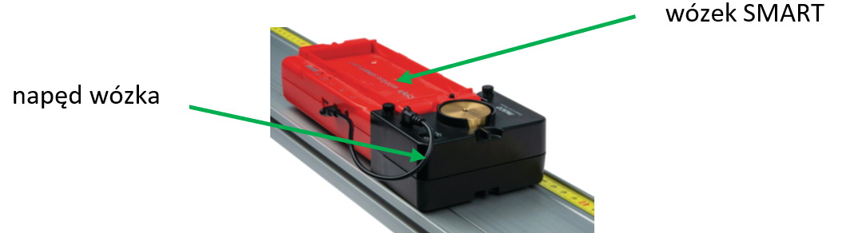
Wózek SMART to inteligentne urządzenie, które jest świetnym narzędziem do badania praw kinematyki i dynamiki ruchu postępowego i obrotowego. Posiada wytrzymały korpus i kółka obracające się niemal bez tarcia. Ma wbudowane czujniki mierzące wiele wielkości fizycznych takich jak m.in. siła, przyspieszenie, szybkość obrotu kątowego. Przesyła dane bezprzewodowo do komputera, tabletu lub smartfonu. Napęd wózka pomiarowego SMART to urządzenie, które montuje się do wózka, aby poruszał się on z wybraną prędkością do przodu lub do tyłu. Zawiera silnik, którym można sterować
z programu SPARKvue.

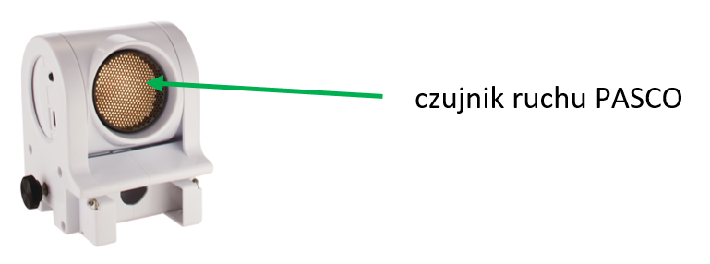

Bezprzewodowy czujnik położenia generuje serię impulsów ultradźwiękowych i na podstawie echa podaje odległość, prędkość i przyspieszenie obiektów. Pozwala mierzyć parametry ruchu samych siebie i obserwować wykresy w czasie rzeczywistym. Czujnik jest bezprzewodowy, stąd można go trzymać w dłoni.
Zarówno czujnik ruchu, jak i wózek Smart z napędem w połączeniu
z programem MatchGraph! tworzy innowacyjne narzędzie dydaktyczne – grę w wykresy prędkości
i położenia, angażujące uczniów przez zabawę i budujące zrozumienie pojęć kinematycznych.

Poniżej fotorelacja z zajęć kółka:
